**2018年全国职业院校技能大赛**

**赛项申报书**

赛项名称：工程实践创新项目---创意机器人

赛项类别：常规赛项√ 行业特色赛项□

赛项组别：中职组√高职组□

涉及的专业大类/类：自动化技术

方案设计专家组组长：

手机号码：

方案申报单位（盖章）：中国职教学会教学工作委员会

方案申报负责人：

方案申报单位联络人：

联络人手机号码：

电子邮箱：

通讯地址：

邮政编码：

申报日期：2017-8-28

**2018年全国职业院校技能大赛**

**赛项申报方案**

**一、赛项名称**

（一）赛项名称

工程实践创新项目·创意机器人

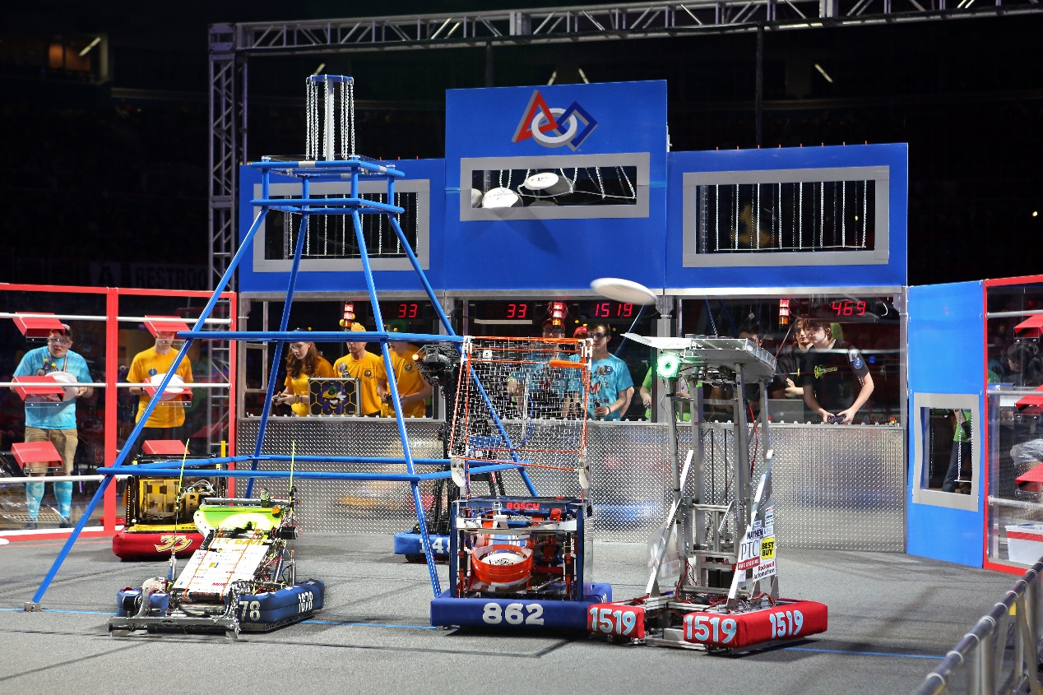（二）压题彩照

（三）赛项归属产业类型

装备制造业

（四）赛项归属专业大类/类

制造大类专业：

050000 加工制造类 051300 机电技术应用

051600 机电设备安装与维修

052300 机电产品检测技术应用

059900 加工制造类新专业

090000 信息技术类091300 电子技术应用

099900 信息技术类新专业

010000 农林牧渔类012700 农业机械使用与维护

020000 资源环境类021400 矿山机电

040000 土木水利类 040600 建筑设备安装

040700 楼宇智能化设备安装与运行

041800 工程机械运用与维修

**二、赛项申报专家组**

**三、赛项目的**

（一）将世界技能大赛高水平赛项引入全国职业院校技能大赛

根据《关于开展2018年全国职业院校技能大赛赛项征集工作的通知》关于“鼓励设计或引进一批世界技能大赛中水平高、程序规范、适合国情的赛项”要求，将目前FIRST系列国际赛水事平最高、竞赛规则最全、最规范的14至18岁年龄段赛项“FRC项目”引进到全国职业院校技能大赛中职组。项目以国际经典赛事体系FIRST中的FIRST机器人挑战赛（以下简称FRC）项目为基础，吸取赛事多年国际竞赛方式、竞赛规程、竞赛标准、竞赛设备和评价体系的先进经验以及在华十余年举办经验，于2015年世界机器人大会中作为竞赛项目之一，将世界先进机器人赛事引入国赛，并“落地”在创新人才培养当中。每年根据当年国际一流科技精尖设立任务主题，能有机地将科学、技术、工程、数学（STEM）技能及机器人设计与竞赛运动相结合。通过加强以机械创新、机器人研发制造等方面的动手实践，引领中等职业院校技术创新教育。

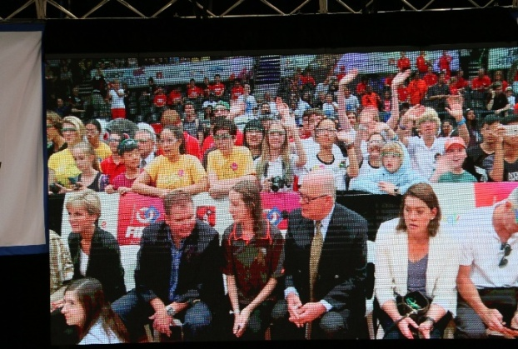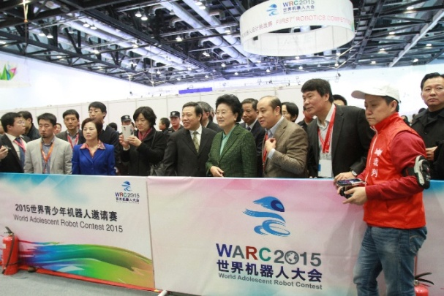

2015年世界机器人大会中引入FIRST作为竞赛项目之一

（二）培养国际化实用型人才，打好智能制造人才基础

本项目旨在进一步落实国家创新人才培养，推进人才供给结构改革，为“中国制造2025”国家发展战略打下坚实的人才培养基础与交流展示平台，持续提高智能制造技术技能人才培养质量。

通过工程实践创新项目，检阅参赛队组织管理、团队协作、工作效率、质量与成本控制、安全意识等职业素养。从真实工程入手，赛事方提供标准零件套装及工业机器人设计软件套装，参赛学生也可根据需求进行零件增添及使用高阶软件。以此为基础，要求学生们根据当年国际主题，通过教练员的指导，自行设计并搭建工业机器人完成赛事任务。让中职学生有机会与来自86个国家的近万名选手共同交流，大规模培养具备设计、制作、调试、维护、使用技术的应用型人才，贯通制造业人才系统培养渠道。

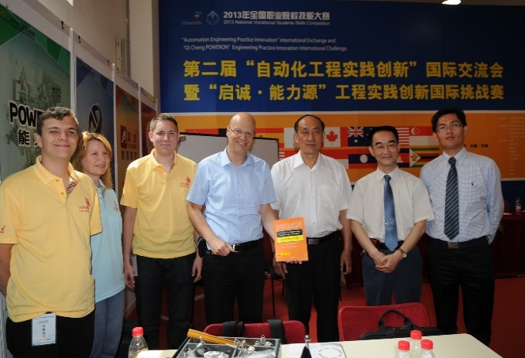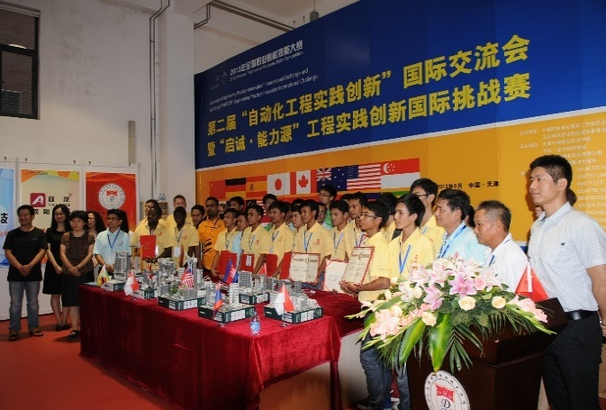

自2012年起在全国大赛期间连续举办“工程实践创新项目挑战赛”

**四、赛项设计原则**

通过本赛项可以推动中国中等职业教育与国际对接和接轨，促进职业教育的国际交流，促进中等职业教育技术创新教育。

（一）公开、公平、公正。

赛项方案引入FRC国际评分体系，设计坚持现场评分、工程日志、技术答辩等多角度评分结合，借鉴世界技能大赛精神，为职业素养、协作精神、创新意识的培养寻找载体和评价方式。

现场对抗结果直观可见，选手信息、赛程安排、评分标准、分数统计、各项成绩排名，均实现数字化，通过在线软件进行对阵表随机分配、分数实时计算展示等。

队伍交流、联盟选择、团队展示与合作等注重考核选手基本理论知识及个人职业素养，工程日志等环节注重考核选手完成工作的质量与达标程度，注重考核选手思维逻辑及行为规范，技术答辩和现场对抗注重考核选手创新、节能等可持续发展意识，充分体现参赛学生自主创作过程的真实情况。

（二）综合赛制全方面锻炼青少年“全人能力”

FRC赛事采取联盟对抗制度，同时，结合淘汰赛及晋级赛的综合赛制，丰富了竞赛的趣味性，锻炼青少年面对困难和挑战不懈探索的精神，同时锻炼了不同团队间的磨合与合作。

淘汰赛期间，通过在线软件进行随机联盟配对，保证所有队伍进行过联盟对抗及合作，采取胜负积分赛制、辅以对手得分判断自身强度，实现了全面性的分数评估。淘汰赛按积分排名晋级下一步赛事。

晋级赛开始前，按照积分排名队伍分别邀请、选择、结成三队一组的联盟。缔结联盟后依照每场对手进行战术战略评估，选择联盟中两支队伍上场，发挥每支队伍的特色，打出战术配合。胜者联盟逐步晋级，直至诞生冠、亚、季军联盟。

赛事充满了趣味性和实时对抗性，培养战略思维、解决问题、组织和团队建设的技能，便于金属机器人制作在中国的实施和普及，实现智能制造在中职人才培养阶段的理念推广及技能培养。

现场队伍必须进行交流、沟通等外交，以便后续联盟选择获得更好的资源和支持，对于参赛学生来说，FRC足以挑战他们的各个的方面能力。因为FRC的团队建设更像创建一个公司、一个品牌。团队分工除了翻译规则、搭建机器人、编程，还要通过更多手段宣传自己的品牌，包括技能、媒体、动画、网络、销售公关、经济（资金筹划和品牌设计）等各个方面，全面培养综合型创新人才。

（三）竞赛内容符合创新人才发展需求

本赛项在国家发展机器人产业战略的引导下，能良好展现并与未来产业发展方向相结合。工程实践创新项目方案将紧紧围绕“智能制造”发展战略——适应国家产业结构调整与社会发展需要，展示知识经济时代高技能人才培养的特点；引领相关职业教育专业教育教学改革；注重展示和考察选手的职业道德与团队协作精神；提高中职学生就业能力及企业甄才需求。

参赛队伍由3名队员组成，队员们需在规定的时间内、严苛的规则和有限的资源条件下，接受不同的挑战项目，比如加强合作技巧，以及搭建和通过编程来操控机器人进行对抗性的比赛。

项目平台使用创意机器人控制软件，综合了自动化、机械、计算机等专业技术，与工业机器人相应的使用和设计制造人才的需求相吻合，体现了职业教育主动服务经济建设，进而为提高我国机器人应用水平作贡献。FRC参赛者需要设计、搭建一个坚固的金属机器人，并在编程上考虑场地的情况及对手的反应，对于场地和任务具有极强的适应性，并能够提供足够抛射的动力。这对于机器人的更高要求，不仅在机器人结构的稳定性上有所要求，并对于编程的掌握和临场的控制，都有很大要求，帮助学生突破课本的束缚，在知识的海洋中汲取更多的营养。

通过创意机器人设计挑战项目，可以为中职教育工作者和学生提供一个体现创新、展示能力、国际交流的平台，为未来创客人才奠定良好基础；同时提供国际交流平台，也为专业教学改革、校企合作、展示职业教育风采提供一个良好的楔机。

（四）竞赛平台成熟，国际化命题及交流平台提升参赛者实操水平

对接FRC国际赛，每年汇集国际优秀专家共同组成命题开发小组，依照当年国际前瞻科技问题进行命题，每年一月通过网络公开命题，包括题目、规则、竞赛场地等。参赛队伍在赛前有三个月的准备时间，选定竞赛方案、调查资料及演算、设计参赛计划并反复实践自己的创新方案，最终确定自己的参赛方案。

竞赛平台设备中国设计、中国制造，但与国际竞赛设备功能完全相同、性价比更高，并且设备成熟稳定，国内多个赛事培训基地使用。

竞赛项目独立的竞赛场地，采取区分管理：篮球场大小的竞赛场地为安全考虑，内部对竞赛者开放；备场区（方案设计及搭建区/工位）采取铝型材或者板材为框架进行区域间隔，备场区对外开放，方便队伍进行展示与交流；设置开放式观众席，可以俯瞰全场，以达到更好的宣传效果，参观者可以直观体验赛事氛围。

场地设置更进一步的对于机器人的强度和能力有所要求。通过操纵，机器人在耐力和速度上都要求上升到一个更高的层次，任务要求队伍的设计和构想能力更加出色，真正意义上的锻炼了学生在工业机器人设计上所需具备的能力。

竞赛开始前提交自己的参赛方案，包括封存完毕的参赛模型、工程日志、设计方案书等。参赛模型需符合材料、重量、尺寸、安全装置等方面的要求，竞赛现场开箱经过器材检测合格后方可参赛。竞赛项目部分工具允许带入工位，电脑及手机作为编程及蓝牙遥控设备允许入场，队伍展示海报、装饰品、交换信物允许入场。现场配备切割及焊接工具，队伍自备的部分特殊电量要求的设备不许入场。

**五、赛项方案的特色与创新点**

**（一）特色：**

1.对接产业，随着我国工业自动化水平的不断提高，与相关行业企业合作，依据每年国家重点推进的智能制造方向，以行业真实智能制造工程为参照，确定竞赛主题。因此竞赛项目设计考虑了产业的发展需求及前景，通过技能竞赛的平台，加强学校和企业（行业）的联系，通过建立紧密型的校企合作关系，努力将课堂延伸到企业、社会，充分提高教学有效性。本项目使用国际最新技术的机器人控制器，使学生可以与产业需求人才无缝衔接，培养相应的工业机器人操控和维护维修人才。

2. 该赛项整体围绕高端装备制造业自动化领域中的核心技术，通过工程项目引领，充分展现了“工程实践创新”能力培养的途径与理念，充分应用了光机电一体、管控一体、两化融合的现代工业技术和管理理念，体现团队合作精神，同时也从多个方面综合考察了学校的教学成果和学生的知识能力，为职业院校学生工程实践创新能力培养提供了一个新的平台，为制造大类专业技术技能人才培养提供了一个新的载体，为迎接第三次工业革命对智能制造高端装备业的新要求培养创新型技术技能人才。

3.注重真实性：目前的职业教育偏重于技能教育，以“练”代替“技术内化”的学习过程，忽视真实工程的教学内容。本赛项中，参赛队需调研分析真实工程，分析工艺和流程，思考真实工程如何转换为模型，如何通过能力源竞赛平台实现。竞赛过程是一个完整建构式学习过程：调研工程-技术分析-工程构建-工程创新。从“兴趣”切入，从“工程”入手，扩宽了技能大赛赛项的宽度和广度。

4.观赏性高：本赛项具备国际机器人比赛的经验，从实际工程入手，在让学生了解、学习真实工程项目的基础上，提炼出真实工程项目中的核心技术，现场安排专家主持，详细介绍各队机器人特点，并与各参赛队进行互动。为队伍展示魅力提供了广阔平台，提高大赛观赏性。

5.比赛公正:竞赛平台成熟，柔性度高，扩展性强。竞赛平台聘请多次组织我国参加FIRST国际竞赛的选手提供培训，组织多次省级比赛。本赛项采取联盟对抗制，所有参赛队伍根据场控软件随机形成联盟，在指定场地内，实现联盟间的现场对抗，每轮变更队友及对手，比赛结果当场公开,客观性强,竞赛结果认同度高。

6.立足中国：为了落实教育部“加强高等职业院校内涵建设”的要求，中国职教学会教学工作委员会自动化技术类专业研究会启动了“工程实践创新项目”建设计划。该建设计划主要工作包括：组建工程实践创新项目工作组、制定工程实践创新项目实训室建设标准、遴选工程实践创新项目实施支撑平台、创建全国性工程实践创新项目基地、开发工程实践创新项目教材和教学资源、实施工程实践创新项目师资培训、典型专业教学方案推介、工程实践创新项目赛项设计、工程实践创新项目推广等。项目实施过程中，已经成为众多高校、职业院校广泛采用的教学实训设备，不同层次、不同类型的院校结合各自的培养目标，将其用作专业基础课程、专业技术课程、综合实践教学课程、创新实践课程和课外社团、专业兴趣小组的教学活动载体，具备充足的教学和实践基础。

7.对接国际：完整吸纳FRC国际大赛该赛项现有资源，组建团队，构建完整的世界技能大赛体系，通过同一平台和标准对接国际赛，聘请美国、澳大利亚、英国、新加坡台湾等STEM教育先进国家和地区的专家参与到赛项中，**邀请不少于8个国家**和地区的专家及选手，消除外部隔阂和障碍，让中职学生能够在更广阔的舞台展示自己的多方面能力和设计成果。竞赛项目的设计除了紧密结合教学需求外，还考虑有一定的延伸和拓展，对专业建设起到示范和引领作用。提升了赛事的格局和视野，为中国队伍提供了更多为国争光，为教育争先的机会。

**（二）创新点：**

1.年度命题

本赛项年度命题与国际赛同步，竞赛内容聚焦当年时事热点，以最尖端的科技命题作为主要竞赛内容，设置相应任务，要求参赛队员在指定范围内完成设计和制造。

2.比赛载体创新

本赛项的比赛平台引入了不同编号、种类的工件设别、抓取、机器人的精确定位、工件装配组合，学校利用此平台不仅用于大赛、还可以组建一个完善的机器人实训室，开展各种机器人实训项目。

3.丰富的比赛形式

本赛项有机器人上部机构以及控制系统的设计、组装和调试，机器人运行程序的编写调试，充分体现检验学生对多方面知识的理解和掌握。比赛采取淘汰赛及晋级赛结合的综合赛事，赛事具备趣味性和实时对抗性，锻炼学生面对困难和挑战不懈探索的精神，同时锻炼了不同团队间的磨合与合作，培养战略思维、解决问题、组织和团队建设的技能，推送实用型创新人才的不断发展和长足进步。

4.竞赛平台系统应用综合性强，要求科学、技术、工程、数学及机器人设计、机械设计、电子信息、制造相应专业的学生在专业领域内最大范畴的发挥自己已经掌握的职业技能，并且将其活学活用。赛项适应产业转型升级，服务智能制造人才需求。竞赛项目设计考虑了产业的发展需求及前景，通过技能竞赛的平台，加强学校和企业（行业）的联系，通过建立紧密型的校企合作关系，努力培养服务智能制造业的国际化技术技能人才。

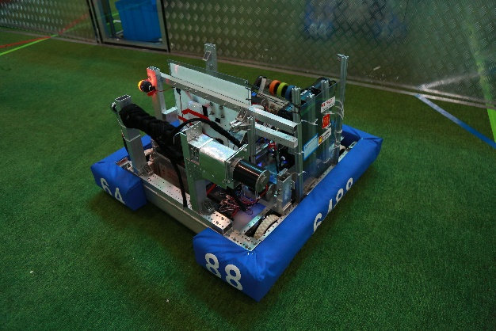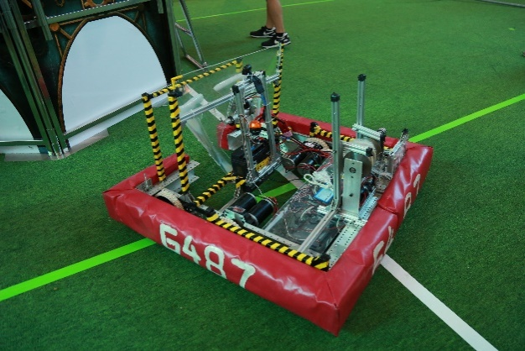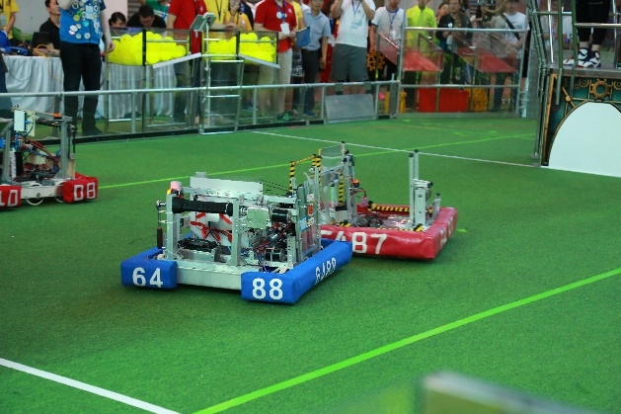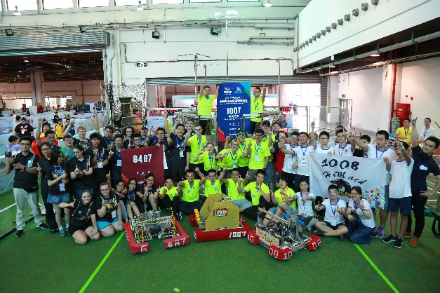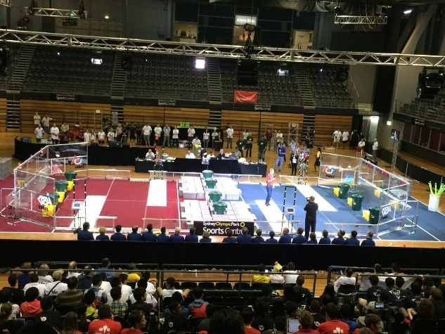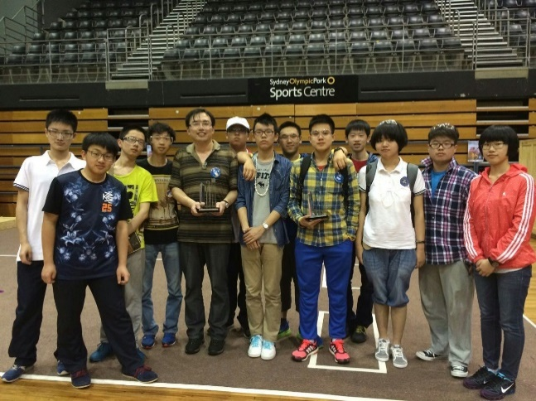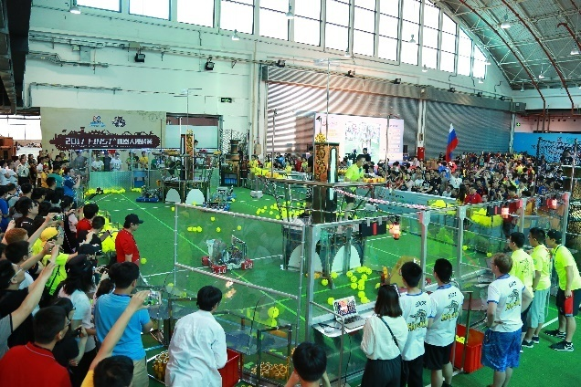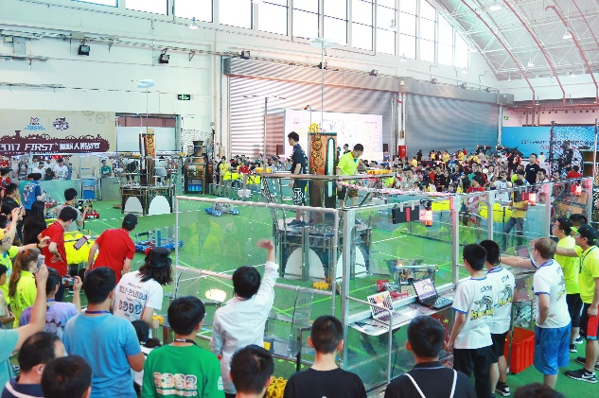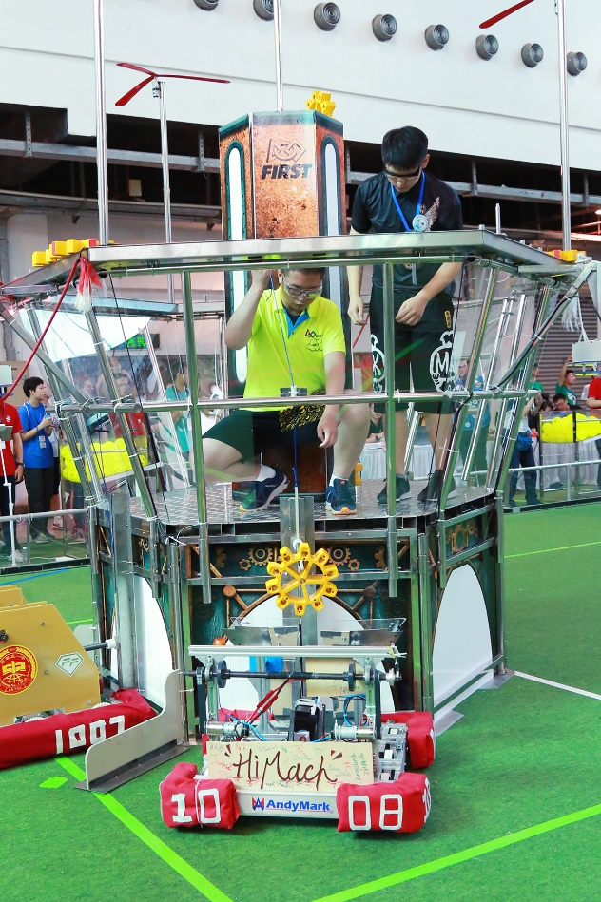

**六、竞赛内容简介**

工程实践创新项目·创意机器人赛项要求不同行业、专业的学生组织一个3人的团队，根据赛事主题进行机器人设计、制造及团队沟通、项目运作等多项事宜。要求科学、技术、工程、数学及机器人设计、机械设计、电子信息、制造相应专业的学生在专业领域内最大范畴的发挥自己已经掌握的职业技能，并且将其活学活用。在实践操作的工程中，不断发掘、改进、提升。

FIRST Roboticis Competition brings together professional students from all different backgrounds to form a team of 3 members to create a robot that corresponds with a competition theme. Teams will enact effective team communication, project implementation, fundraising and other important tasks. Professional students engaged in science, technology, engineering, mathematics, robotics design, mechanical studies, digital communication and other related studies will utilize professional skills on a challenging platform. Students will also have the opportunity to use these skills in real professions. These skills will continue to be deepened and improved over the course of their practical robot building process.

**七、竞赛方式**

（一）参赛报名平台

全国职业院校技能大赛以省、自治区、直辖市、新疆生产建设兵团、计划单列市（以下简称省）为单位组织报名参赛。报名通过全国职业院校技能大赛网络报名系统统一进行。本赛项邀请境外代表队参赛。

（二）参赛名额

本赛项为团体赛，3名队员一队，参赛队不得跨校组队，同一学校相同项目报名参赛队不超过2支。每个参赛队可配不超过1名指导教师，指导教师须为本校专兼职教师。

以省级及计划单列市政区划分，各地区参赛队数量原则上不超过2支。鼓励各省组织省赛，组织有相应项目省级选拔赛的省份，经大赛执行委员会审查备案，视赛项特点及承办单位实际承接能力，在条件许可的情况下相应项目可增加1个参赛名额。

（三）参赛选手须为中职或中专全日制在籍学生。参赛选手年龄须不超过21周岁（当年）。

（四）比赛形式

每年比赛根据不同主题在规定的时间内进行机器人搭建，比赛时，所有参赛队伍由软件进行随机分配，生成对阵表，比赛形式采用联盟对抗制，比赛分红蓝两个联盟（每个联盟由三支队伍组成）根据工程实践要求进行比拼，比赛计分采用排位赛与淘汰赛的形式，联盟根据对阵表进行比赛获取排位分，根据排位确定参加淘汰赛的名额，最终通过淘汰赛确定出胜利者，比赛奖项设立采用冠军联盟、亚军联盟、单项奖的形式。

**比赛时间：**每场比赛2分30秒，比赛分两个阶段，前15秒为自动阶段，之后的2分15秒为手动阶段。

**资格赛：**每个联盟的得分项目根据每年不同的比赛内容决定，但是胜利根据比赛结束时的得分得出，一场比赛的胜利给联盟中的每支参赛队带来2点排名积分（RP），平局则带来1点排名积分（RP）。在资格赛中，排名积分是队伍排名的首要根据，十分重要。

**淘汰赛：**在资格赛结束时，前8名种子队成为联盟领袖。头号种子联盟被指定，按次序的：联盟一号、联盟二号等等，直到 联盟八号。使用下面描述的联盟选择过程，每个联盟队长选择其他两个队伍加入他们的联盟。 如果一支队伍拒绝成为联盟领袖，或不能派一名学生代表进行联盟选择，那么该队伍就不能参加淘汰赛。如果联盟领袖的队伍拒绝或缺席，那么根据排名分，剩余队伍中分数最高的种子队伍将成为联盟领袖。

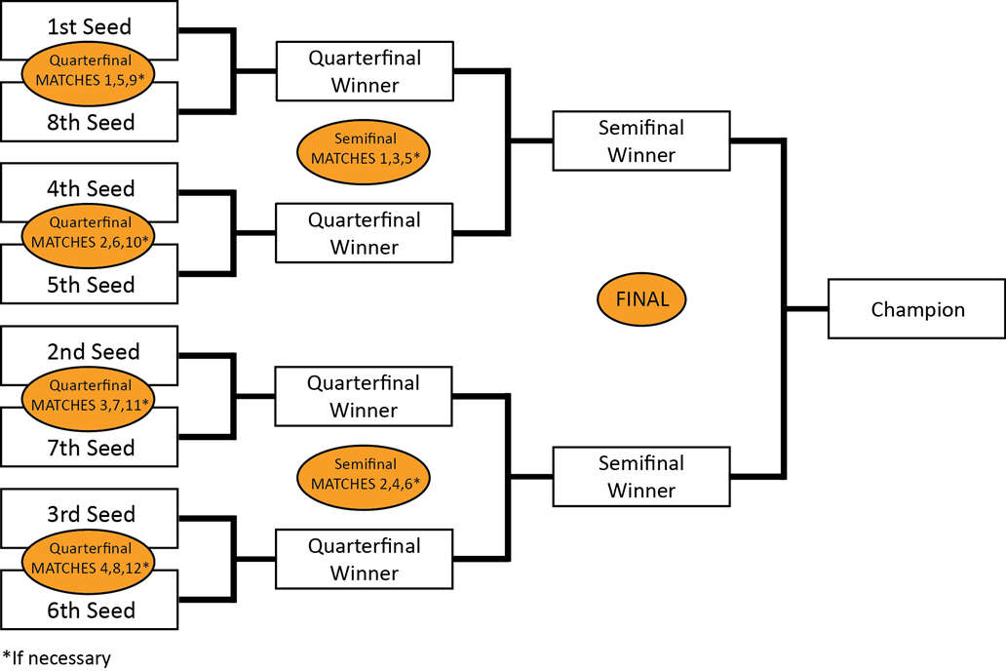淘汰赛在资格赛之后且完成联盟选择后进行。按照下图进行晋级。 种子排名较高的联盟将被分配到场地的红色区。另外，联盟队长将始终被分到中间的一个操控站，第一个被选的联盟队分配到面向场地的左手边，第二个被选的队伍分配到面向场地的右手边。如果后备队参加比赛，那么将分配到其替代的队伍的操控站。

如下图：淘汰赛晋级图

（五）其分他

根据赛事规模和范围，可相应邀请香港、台湾及其他国家境外代表队参赛。

**八、竞赛时间安排与流程**

时间安排：完成本赛项工作任务的规定时间为8小时。

比赛流程：参赛队报到——组织参赛选手赛前熟悉场地、介绍比赛规程——举办开幕式——正式比赛（期间组织观摩、交流活动）——比赛结束（参赛队上交比赛成果）——专家评委进行评定——举办颁奖仪式、闭幕式——召开竞赛执行委员会总结会议。

赛事当日日程大致如下

|  |  |  |  |
| --- | --- | --- | --- |
| **序号** | **时间** | **工作安排** | **备注** |
| 1 | 13:00-17:00 | 各参赛队、裁判办理报到手续及机器人安全性检查评分； | 报到日，下同 |
| 2 | 13:00-16:00 | 裁判熟悉场地； |  |
| 3 | 16:00-17:00 | 召开领队和指导老师会议； |  |
| 4 | 8:00-10:00 | 参赛队适应场地； | 比赛当日，下同 |
| 5 | 10:00-14:00 | 正式比赛：排名赛； |  |
| 6 | 14:00-16:00 | 正式比赛：联盟决赛 |  |
| 7 | 全天 | 工程日志答辩评分 |  |
| 8 | 第二天 | 颁奖 |  |

**九、竞赛试题**

竞赛试题为项目综合式命题，赛题为公开形式，与国际赛保持一致。赛题将于开赛前一个月，在网站平台当中进行公开。本项目提供申报样题：蒸汽朋克。

竞赛依托于智能制造中的智能运输等人才技能发展核心部分，结合历史上的现实故事背景，以蒸汽机这种最早的工业时代产物为出发点，帮助参赛者通过使用现代化机械和电器传感工具实现新的任务。立足历史，展望未来，帮助参赛者正视制造业的制造、运输、物流、仓储等核心步骤，增强创新精神的同时，不落窠臼。

蒸汽朋克，作为 2017年FRC比赛，比赛的故事背景是，在一个蒸汽动力统治的时代，用来进行探险的飞行器出现了故障，作为飞行器上的工程师需要操作机器人进行远程维修，双方联盟根据需要根据飞行器损坏的情况进行不同部位的维修，保证飞船可以进行一场长距离飞行。

图：比赛场地效果图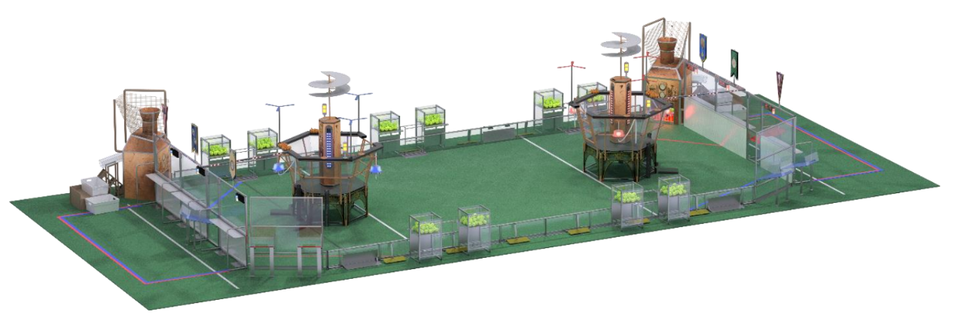

**每个联盟需要完成下列三个任务：**

**1. 蒸汽加压:** 机器人收集燃料然后并通过高效率与低效率开口目标（球门）把它们储存在锅炉里。锅炉将这些燃料转换成蒸汽，储存在飞船的蒸汽箱中。

**2. 启动旋翼：**机器人将齿轮传递给飞行员让他们安装在飞船上。当安装完成后，飞行员通过转动曲柄来启动旋翼。

**3. 回收机器人：**机器人要在飞船发射前（比赛后）通过绳索与飞船闩牢，以发送信号表明他们已经准备好起飞。

**比赛阶段：**

每场比赛都分为两个阶段。第一阶段是自动控制阶段。时间为比赛开始的前 15 秒。在该阶段中，机器人全自动运行，禁止任何驾驶队伍的控制或信号输入。这段时间内，机器人要尝试送出预先装载的素材和资源（同时飞行员要尽快安装收到的齿轮），取到额外的资源，并在下个阶段开始前回到开始的基线。

比赛的第二阶段是遥控控制.。该阶段时长 2 分钟 15 秒。在这段时间内，驾驶队伍控制机器人回收并运送资源，与对手的机器人防守对抗，最后爬上绳子为即将到来的起飞做准备。

详细样章题目请见附件。

**十、评分标准制定原则、评分方法、评分细则**

**（一）评分原则**

根据参赛队在规定的时间内完成工作任务的情况进行评分，具体得失分随当年赛事主题公布。

成绩评定方式以安全性检测、工程日志答辩分数及现场对抗性得分结果为准。

**评分方法：**

在比赛中由“资格赛”与“淘汰赛”组成，比赛的评比采用排位赛的积分选拔进入淘汰赛的队伍，通过淘汰赛确定相关奖项得名。

资格赛排名分：

A.获胜联盟的每支队伍：2个排名点

B.失败联盟的每支队伍：0个排名点

C.平局联盟的每支队伍：1个排名点

D.被主裁判取消比赛资格的队伍导致其联盟获得0个排名点

淘汰赛：

在资格赛结束时，前8名种子队成为联盟领袖。头号种子联盟被指定，按次序的：联盟一号、联盟二号等等，直到联盟八号。使用下面描述的联盟选择过程，每个联盟队长选择其他两个队伍加入他们的联盟。

如果一支队伍拒绝成为联盟领袖，或不能派一名学生代表进行联盟选择，那么该队伍就不能参加淘汰赛。如果联盟领袖的队伍拒绝或缺席，那么根据排名分，剩余队伍中分数最高的种子队伍将成为联盟领袖。

**评分细则：**

联盟可以通过完成不同动作获得分数，包括全自动作业，蒸汽压力累积，启动旋翼，登上飞船准备起飞，赢得比赛。分数分为比赛分数（用于评定比赛胜负）和排位分数（用于评定队伍排名以评选不同奖项）。具体的评分标准，动作完成标准见表。比赛从头至尾都会评分并上传数据。最后累积的蒸汽压力的数量是累加的。总蒸汽压力=低效燃料数量/9+高效燃料数量/3。比分增加以整数计，取小。例如在遥控控制中，一个队伍获得了 3.2 分，则最后得分是 3 分。全自动作业时产生的分数小数部分进入下一轮累计。比如，在自动作业环节得到了 5 分和 5⅔kPa 蒸汽压力，在遥控作业中又在低效锅炉中投入 3 个燃料，则最后得分为 6 分，获得蒸汽压力 6kPa。

表1：蒸汽朋克评分表

|  |  |  |  |  |
| --- | --- | --- | --- | --- |
| 动作 | 标准 | 自动阶段 | 手动阶段 | 排位的分 |
| 机动性 | 每有一个机器人冲过基线（以保险杠为基准） | 5 |  |  |
| 压力累计 | 每在低效锅炉中投入 3 个燃料 | 1  +1kPa |  |  |
| 每在高效锅炉中投入 1 个燃料 | 1  +1kPa |  |  |
| 每在低效锅炉中投入 9 个燃料 |  | 1  +1kPa |  |
| 每在高效锅炉中投入 3 个燃料 |  | 1  +1kPa |  |
| 如果总蒸汽压达到 40kPa |  | 20（仅决赛） | 1  （仅积分赛） |
| 启动旋翼 | 每有一个旋翼启动 | 60 | 40 | 1（仅积分赛） |
| 如果四个旋翼全部启动 |  | 100(仅决赛) |  |
| 准备起飞 | 每触发一个接触板 |  | 50 |  |
| 获胜 | 一方联盟得分高于另一方 |  |  | 2（仅积分赛） |
| 平局 | 双方联盟得分相同 |  |  | 2（仅评定奖） |

**违规处罚：**

通过违规处罚，我们将对违规的参赛人员实行以下处罚。

表2: 惩罚表

|  |  |
| --- | --- |
| **犯规种类** | **惩罚措施** |
| 犯规 | 5 分计入对方总分 |
| 技术犯规 | 25 分计入对方总分 |
| 黄牌 | 一个由主裁判出示的，针对行为极其恶劣的人或机器人的违规处罚行为的惩罚。  同一场比赛得到两张黄牌，会给队伍带来一张红牌。 |
| 红牌 | 针对行为极其恶劣的人或机器人的违规处罚行为的惩罚，将直接导致队伍失去参赛资格。 |
| 禁赛 | 机器人将会被禁止输出信号，接触外部装置，意味着机器人无法完成以下比赛 |
| 取消资格 | 由主裁决定。该判罚会直接将队伍积分降为 0，在决赛中还将导致整个联盟的分数全部取消。 |

除了在规则中明确写出的犯规外，如果被裁判或主裁看到或被证实有极其恶劣行为的人或机器人，主裁或裁判也会判罚一张黄牌或红牌。

**（二）成绩产生流程**

继续遵循公开、公平、公正的原则，根据历届机器人大赛的经验教训，确定的成绩产生流程为：

1、参赛顺序：

每场比赛分“资格赛”、和“淘汰赛”，资格赛允许每队得到种子选手位置，这可以让他们获得参与淘汰赛的比赛资格，淘汰赛的比赛决定比赛冠军，比赛顺序为，队伍进行资格赛获取资格排名分>>确定种子队长队>>联盟选择>>进入淘汰赛。

2、资格赛：

FMS使用预定义的算法给每支队分配两个拥有资格赛资格的联盟伙伴。该算法采用以下标准，按照优先顺序排列的：

1、 所有队伍中每队比赛之间提供最大限度的时间

2、 一支队伍对抗其他队伍最少次数

3、 一支队伍与其他队伍联盟的最少次数

4、 最小限度地使用代理队伍（FMS随机分配的队伍进行额外的资格赛）

5、 提供蓝色和红色联盟比赛的均匀分布

所有的队伍都分配相同数量的资格赛，除非队伍数乘以比赛数不能被六整除。在这种情况下，FMS随机选择一些队伍参加额外的比赛。为了记录种子选手的数据，这些队伍被指定为额外比赛的代理队伍。如果一支队伍在比赛中担任代理，这会在比赛日程上表明，它始终是他们的第三资格赛，而比赛的结果对队伍排名没有任何影响。

3、淘汰赛

淘汰赛在资格赛之后且完成联盟选择后进行。按照下图进行晋级。

种子排名较高的联盟将被分配到场地的红色区。另外，联盟队长将始终被分到中间的一个操控站，第一个被选的联盟队分配到面向场地的左手边，第二个被选的队伍分配到面向场地的右手边。如果后备队参加比赛，那么将分配到其替代的队伍的操控站。

**十一、奖项设置**

参照执行《2018年全国职业院校技能大赛奖惩办法》的有关规定。面向参赛选手、指导教师、专家、裁判员、监督员、仲裁员、工作人员、合作企业、承办院校及组织参赛的各省（自治区、直辖市、新疆生产建设兵团、计划单列市）代表团设立相应奖项。大赛不进行省市总成绩排名。

（一）奖励类别

1、选手奖励

（1）赛项各区域赛事设参赛选手团体一、二、三等奖。以赛项实际参赛队（团体赛）总数为基数，一、二、三等奖获奖比例分别为10%、20%、30%（小数点后四舍五入）。各赛项须严格控制获奖比例，如因成绩并列突破获奖比例须报大赛执委会办公室批准。

（2）按照所涉及的专业岗位特点，赛项尽可能将竞赛成绩或名次与相应职业资格等级证书挂钩。

2、优秀指导教师奖励

各赛项获得一等奖的参赛队（团体赛）的指导教师获“优秀指导教师奖”。

（二）奖励标准

1、获得各赛项一、二、三等奖的团体赛参赛选手或个人赛参赛选手，授予相应荣誉证书；获得一等奖的团体赛参赛队或个人赛参赛选手，授予奖杯。

2、获奖名次与相应职业资格等级证书挂钩的赛项，所授证书应反映全国大赛水平。一等奖参赛选手所获职业资格证书原则上应高于高级工证书等级。

3、各赛项可向获奖选手发放奖品。

4、在赛事中表现优异、参赛方案新颖独到的队伍，奖杯选派参与国际赛，进行国际交流。

（三）惩处类别及方式

1、参赛选手

参赛选手不遵守赛项规程，有冒名顶替、作弊、扰乱赛场秩序等情形之一的，裁判组根据赛项规程和相关要求，给予选手警告、停止比赛、取消成绩的处分。

2、指导教师

指导教师不遵守竞赛规程，有协同选手作弊、扰乱赛场秩序等情形之一的，裁判组根据竞赛规程和相关要求，给予指导教师警告、取消选手成绩的处分。情节特别严重，造成恶劣影响的，责成所在单位给予指导教师行政纪律或处分。

3、专家、裁判、仲裁、监督

专家、裁判、监督和仲裁人员出现下列情形之一的，由赛项执委会、大赛执委会根据竞赛相关要求按违纪论处，并视其情节轻重分别给予通报批评、停止工作、取消资格的处分。情节恶劣、造成严重影响无法挽回的，移交司法机关处理。

（1）竞赛期间迟到早退，未履行请假手续擅自离岗。

（2）专家：编撰的竞赛规程有明显错误、有意无意泄露试题、擅自违规培训、擅自进入竞赛场地、收受贿赂等。

（3）裁判员：不遵守竞赛规程、曲解竞赛规程涵义、不服从裁判长指挥、违反赛场纪律、擅自串岗及离岗、干扰选手竞赛、为选手违规提供帮助、成绩统计失误、收受贿赂等。

（4）监督员：不遵守规章制度、擅离职守、干扰竞赛及赛事管理、监督不到位，出现失误等。

（5）仲裁员：不遵守竞赛规程、擅自进入竞赛场地、干扰竞赛等。

4、赛务工作人员

赛务工作人员不遵守规章制度，赛项执委会视其情节、造成不良影响的恶劣程度，依据相关规定进行处罚。情节特别严重，造成恶劣影响的，通告其所在单位给予相应处分。

5、赛项执委会

因赛项技术文件不规范，违反竞赛规程，组织不严密，不及时处理各种违规事项，赛项仲裁组、监督组认定投诉属实或监督组建议整改而未及时处置等，经大赛执委会核实，视情节轻重、造成影响的恶劣程度分别给予通报批评、大赛规划期内停止或取消该赛项、注销办赛资格等处分。

6、大赛合作企业

企业有恶性涨价、违规培训、违背商业道德、欺诈备赛院校、间接或直接干预竞赛成绩评判或比赛结果、有损技能大赛公开、公平、公正整体形象等情形之一的，大赛执委会视其根据情节轻重、造成恶劣影响的程度，分别给予警告、终止或取消参与大赛资格的处分。

所有奖惩结果均在全国职业院校技能大赛指定的互联网发布平台公布，并向违规违纪人员所属省市、单位有管辖权的教育及行政部门通报。影响特别恶劣并触犯国家相关法律法规的，直接移送司法机关处理。

**十二、技术规范**

掌握小型机器人的基本结构，工作原理，控制系统和应用程序设计。提高学生综合运用机电一体化知识的能力和创新能力。进一步拓宽学生的专业知识面，培养综合运用机电一体化知识的能力和创新能力。

机电一体化技术、电气自动化技术、生产过程自动化技术、自动化生产设备应用、电气设备应用与维护等相关专业所规定的教学内容中涉及到工业工程、机械手应用、嵌入式控制系统、传感器、电气控制、机械设计、机械传动等方面的知识和技能要求。

竞赛项目所使用的设备严格按照教学仪器设备质量标准要求生产，竞赛机器人设计运行严格按照工业机器人安全规范，比赛场地严格按照国家关于家具和室内装饰的要求生产，竞赛题目结合企业人才需求，参考国家相关标准制定。

|  |  |  |
| --- | --- | --- |
| **序号** | **标准号** | **名称** |
| 1 | GBT 26154-2010 | 装配机器人通用技术条件标准 |
| 2 | GB 11291-1997 | 机器人安全规范 |
| 3 | GB/T3324-1995 | 木家具通用技术条件 |
| 4 | GB18584-2001 | 室内装饰装修材料木家具中有害物质限量 |
| 5 | GB5296.6-2004 | 消费品使用说明：家具 |
| 6 | SJ/T 10533-94 | 电子设备制造防静电技术要求 |
| 7 | JY 0001-2003 | 教学仪器设备产品一般质量要求 |
| 8 | LD/T81.1—2006 | 职业技能实训和鉴定设备通用技术规范 |
| 9 | LD/T81.2-2006 | “维修电工”职业技能实训和鉴定设备技术规范 |

**十三、建议使用的比赛器材、技术平台和场地要求**

本赛项采用的设备包括：机器人运行场地（含比赛使用的各种模拟道具）、比赛用机器人两部分。

1．比赛用机器人

比赛机器人平台使用中国制造的基于国际FRC竞赛装备、结合国内工业生产产品的“机器人教学套装”，与国际大赛所使用的平台相匹配。各参赛学校可以继续沿用从前的此项平台，或者采购新的平台，在此基础上自行开发设计用于完成比赛任务的上部机构。

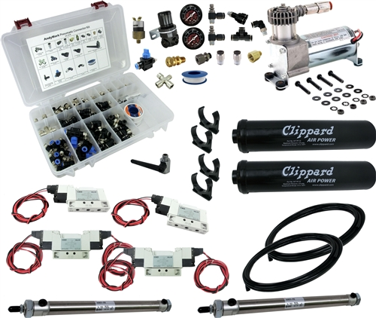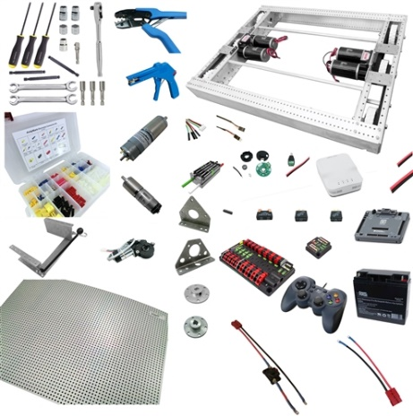FRC竞赛套装

|  |  |  |  |  |
| --- | --- | --- | --- | --- |
| **FRC新队伍基础包套装** | | | | |
| 本套装为赛前队伍训练用的基础套装包，套装的组成与材料清单见下表： 底盘套装（am-3050）+气动套件（am-2979） | | | | |
| **序号** | **类别** | **名称** | **编号** | **数量** |
| **底盘套装 am-3050** | | | | |
| 1 | 底盘 | 底盘 | am-14u3 | 1 |
| 2 | 电池架 | am-2939 | 1 |
| 3 | 带孔聚碳酸酯板 | am-0836 | 1 |
| 4 | 控制 | NI roboRIO | am-3000 | 1 |
| 5 | 罗技Gamepad F310 | am-2064 | 2 |
| 6 | Victor马达控制器 | am-2855 | 8 |
| 7 | PWM信号延长线 | am-0695 | 8 |
| 8 | 配电盘 | am-2856 | 1 |
| 9 | 电压调节器 | am-2857 | 1 |
| 10 | OM5P-AC | am-3205 | 1 |
| 11 | 路由器电源线 | am-3082 | 1 |
| 12 | 40A断路器 | am-0288 | 8 |
| 13 | 30A断路器 | am-0290 | 4 |
| 14 | 20A断路器 | am-0289 | 2 |
| 15 | 电池导线 | am-0009 | 2 |
| 16 | 电池 | am-3062 | 2 |
| 17 | 开关组 | am-0975 | 1 |
| 18 | 其他电子产品 | 12号红黑线 | am-0904 | 1 |
| 19 | 18号红黑线 | am-2839 | 1 |
| 20 | 接线端子 | am-2670 | 1 |
| 21 | 驱动电机 | CIM电机 | am-0255 | 4 |
| 22 | 行星电机及配件 | PG188减速电机 | am-2924 | 1 |
| 23 | PG71行星齿轮箱（带RS775电机和编码器） | am-2971 | 2 |
| 24 | 编码器连接线 | am-2993 | 3 |
| 25 | 行星齿轮马达支架 | am-2197 | 3 |
| 26 | 10mm轮毂 | am-0985a | 3 |
| 27 | 键（包） | am-2219 | 1 |
| 28 | 其他电机及配件 | 车窗电机支架 | am-2373 | 1 |
| 29 | 车窗电机 | am-2235 | 1 |
| 30 | 10mm D形轮毂 | am-2279 | 1 |
| 31 | 工具 | 扎线枪 | am-2592 | 1 |
| 32 | 扎带（包） | am-1189 | 2 |
| 33 | 导线固定座 | am-2852 | 1 |
| 34 | 基础搭建工具 | am-2842 | 1 |
| 35 | 压线钳 | am-2215 | 1 |
| 36 | 内六角扳手 | am-3173 | 1 |
| **气动套件 am-2979** | | | | |
| 37 | 气动套装 | 气泵 | am-2005 | 1 |
| 38 | 20m气管 | am-2137 | 2 |
| 39 | 574 ml储气瓶 | am-2649 | 2 |
| 40 | 气瓶支架 | am-2008 | 4 |
| 41 | 两位三通阀 | am-2344 | 2 |
| 42 | 三位四通阀 | am-2343 | 2 |
| 43 | m5气嘴 | am-2384 | 12 |
| 44 | NCME075-0700 气缸 | am-2034 | 2 |
| 45 | 球阀 | am-2023 | 1 |
| 46 | 气压调节器 | am-2020 | 1 |
| 47 | 气压表 | am-3147 | 2 |
| 48 | 减压阀 | am-2002 | 1 |
| 49 | Nason 压力开关 | am-2006 | 1 |
| 50 | 1/4" 气动接头 | am-2010 | 7 |
| 51 | 1/8" 气动接头 | am-2011 | 13 |
| 52 | 三通 | am-2015 | 5 |
| 53 | 1/8" NPT 六角头 | am-2024 | 2 |
| 54 | 1/4"转1/8" NPT接头 | am-2025 | 4 |
| 55 | 弯管流量计 | am-2897 | 10 |
| 56 | 1/8" NPT 气动接头 | am-2033 | 3 |
| 57 | 气动弯管 | am-2039 | 13 |
| 58 | 生胶带 | am-2045 | 3 |
| 59 | 1/8" NPT Y形气动配件 | am-2183 | 5 |
| 60 | 1/4" NPT Y形气动配件 | am-2184 | 4 |
| 61 | 1/4" NPT 六角塞头 | am-2185 | 2 |
| 62 | 1/8" NPT 三通（公母头） | am-2186 | 2 |
| 63 | 1/8" NPT 六角接头 | am-2187 | 4 |
| 64 | 1/4" NPT 六角接头 | am-2188 | 2 |
| 65 | 1/4"弯管接头 | am-2189 | 8 |
| 66 | 气阀 | am-2257 | 5 |
| 67 | 1/8" NPT 四通 | am-2380 | 3 |
| 68 | 气动配件 1/8" NPT 母头, 1/4" 公头 | am-2381 | 3 |
| 69 | 1/4"流量阀 | am-2690 | 2 |

2．机器人运行场地

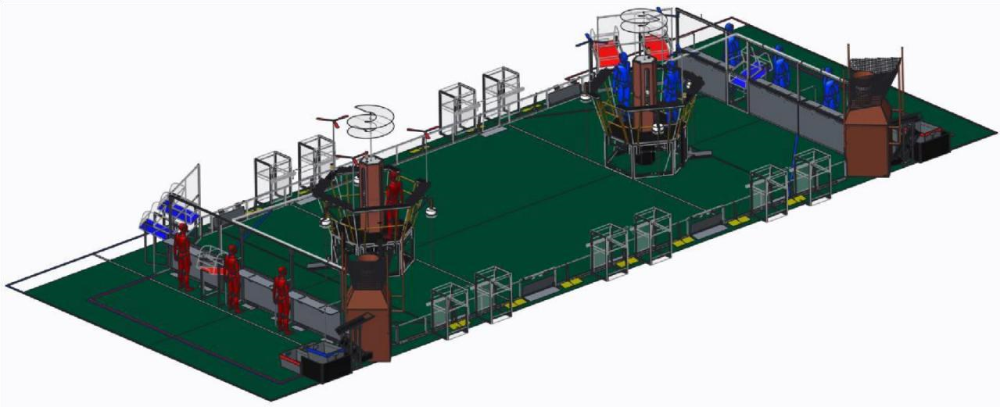FIRST FRC“蒸汽朋克”主题的比赛场地是一个 27 英尺×54 英尺（约8.23米×16.56 米）的区域，以向上和向内表面的护栏和联盟墙作为边界。用于比赛场地的是绿色的地毯。

1）、护栏

护栏是一个由铝型挤压材在顶部和底部支撑的透明塑料防护系统，以防止机器人在比赛过程中意外退出场外。

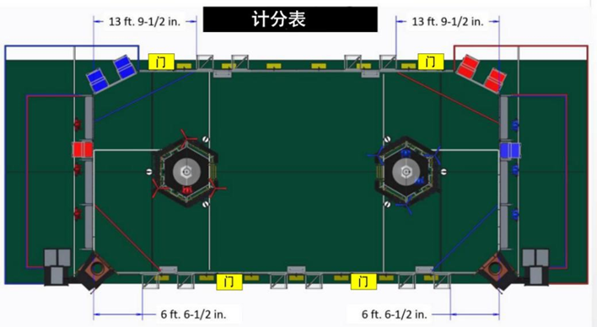护栏有四个用于相关人员进入比赛场地及搬移机器人的门。门宽 3 英尺 2 英寸（约97 厘米），在比赛中处于关闭和受保护的状态。

2）、飞船

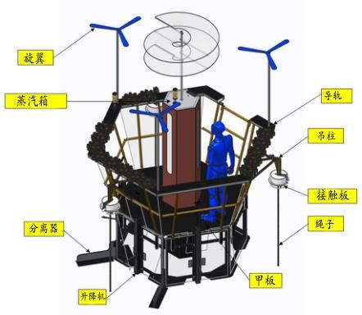飞船是一种比赛用的特殊结构。该结构的组成部分有高层六角形甲板，倾斜屏障，可以安装齿轮的带有曲柄的护栏，4 个旋翼，3 个升降机，1 个蒸汽箱与 3 根绳索并用吊柱绑定。在每个发射区边缘都有一个飞船。飞船的 3 个升降机面对着对手联盟的联盟墙。

3）、旋翼

旋翼是飞船中四个能够旋转的翼型结构之一。这其中有一个中央旋翼（仿照达文西航空螺旋桨）被安装在蒸汽箱上。它高于甲板 8 英尺 5 英寸（~ 257 厘米）。三个较小的旋翼被安装在护栏上，它们高出甲板 8 英尺¾英寸（~ 246 厘米），并平均分布在护栏上。

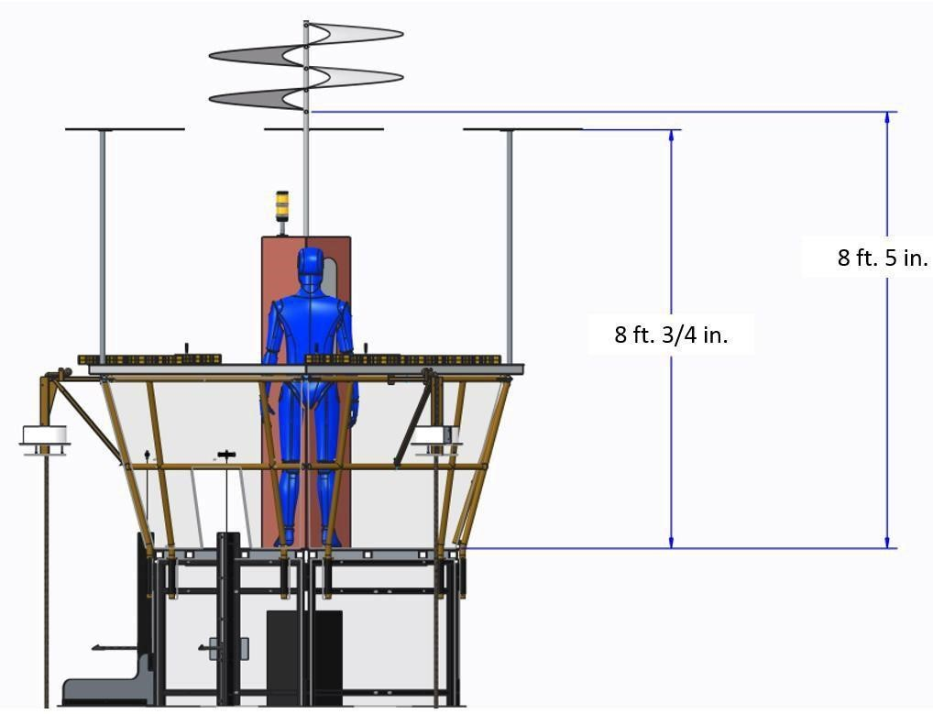

4）、齿轮组

齿轮组是一系列相互啮合的齿轮，并为一个特定的旋翼工作。齿轮组被安装在固定在护栏上的轮轴上。轮轴一个 7/8 英寸直径（~ 2 厘米），2 英寸（~ 5 厘米）长的轴，与齿轮中心相匹配。它会被安装在飞船的护栏上。齿轮组的轮轴数会随着旋翼编号递增。

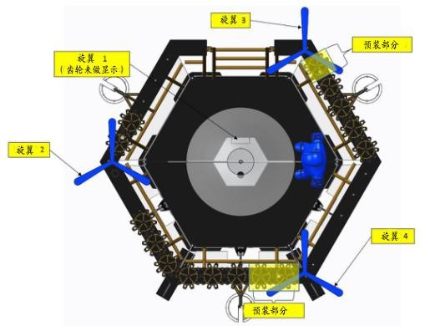

5）、升降机

升降机是用来将齿轮从机器人传递给飞行员的工具。甲板上六面中的其中三面每一面都有一个升降机，它们面朝着工作站。每个升降机都由一个桩，钢架，运输装置与绳缆组成。这个绳缆将被飞行员拉伸来提高运输物至飞船出货口，在这里齿轮将被安全送达。每次运输都会有一个桩用以持住齿轮。这个桩在运输物整体全部落下的情况下距离比赛场地地毯 1 英尺 1 英寸 (~ 33 厘米)，从运输物整体算起向外突出 10-1/2 英寸 (~ 27 厘米) ，且有 1 3/8 英寸（~ 3cm）宽。它建造于一个直径长为 7/8 英寸 （公称直径）的可伸展弹簧。（McMaster P/N 9664K68）.

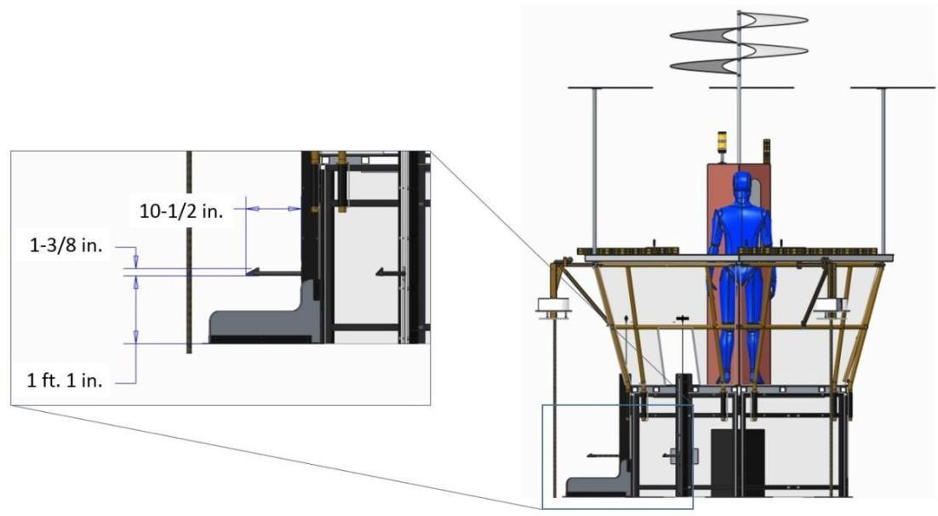

6)、蒸汽箱

蒸汽箱是一个居中安装在飞船甲板上的 6 英尺高（~ 183 厘米）的六角形容器，六角形对角线为 2 英尺（~ 61 厘米）。它由一条蒸汽管道从锅炉转移来的蒸汽填满。信号灯指示蒸汽箱即时储存的气压，单位为千帕斯卡（kPa）。这些气压由联盟制造生成并将其储存在蒸汽箱里。

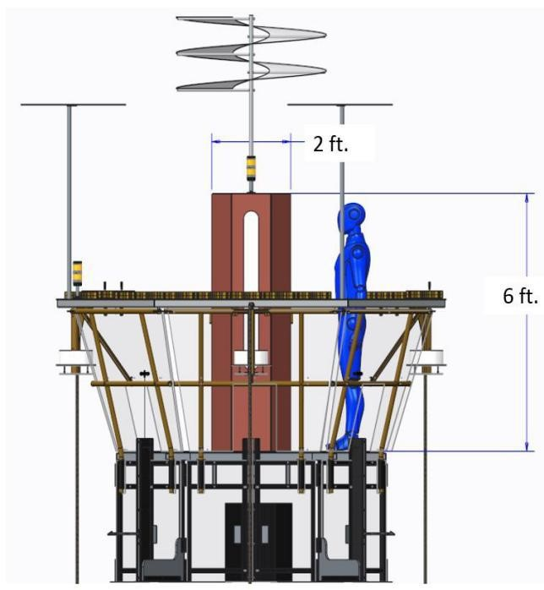

7）、吊柱

吊柱是用于将绳索连接于飞船的三个钢架之一。每个吊柱从飞船的护栏处开始延伸 11 英寸（~28 厘米）。每个吊柱都有一个 2 英寸（~ 5 厘米）宽、2 英寸（~ 5 厘米）深的垂直钢槽，用来将绳索搁在吊柱上并安装接触板。每个吊柱顶部都有两（2）个钢制指状物，用以固定绳索。这些指状物两两相距 1.25 英寸（~3 厘米），并有一个固定钉子的洞孔。绳索将穿过指状物并在 顶部指状物靠飞船的一边打结。

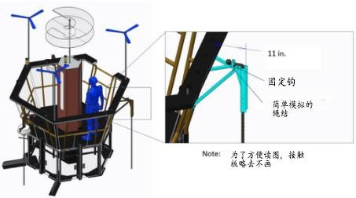

8）、绳索

绳索是一根足够结实的、由亚麻类材质所编织而成的绳子，固定在飞船上并在比赛后用以保障机器人能顺利起飞（攀高）。

9）、接触板

每个接触板是一个直径 25cm 的聚乙烯圆盘，距地面约 147cm。接触板用于判断一个机器人是否成功在比赛终了时是否登上了飞船。圆盘上有一个 8cm 宽，15cm 长的矩形切口用于放置绳索。

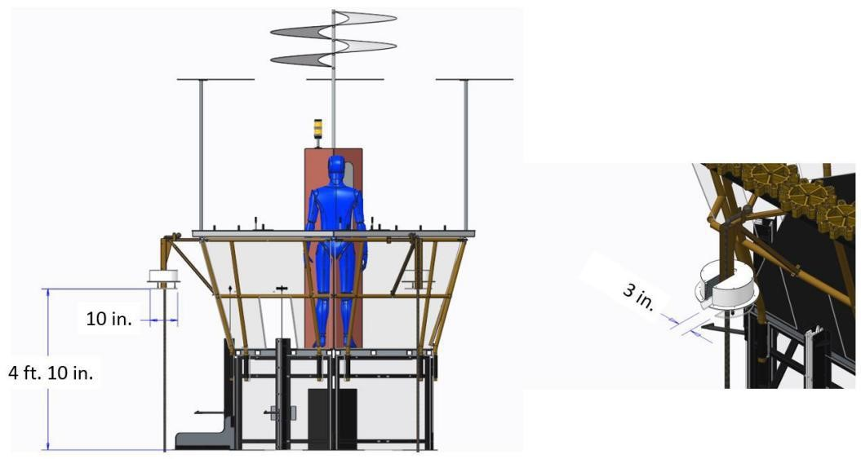

10）、加料斗

加料斗是一对放在比赛场地外的容器，在比赛开始前用于储存燃料。位于两旁的护栏外面有五（5）个加料斗。两（2）个被放置在比赛场地靠评分桌一侧，每个加料斗都距离联盟墙 13 英尺 9½英寸（~ 420 厘米）。

另外两（2）个则位于比赛场地评分桌对面的一侧，每个加料斗都距离联盟墙 6 英尺 6½英寸（~ 199 厘米）。第五个加料斗位于比赛场地评分桌对面的一侧，且在护栏的中间位置。

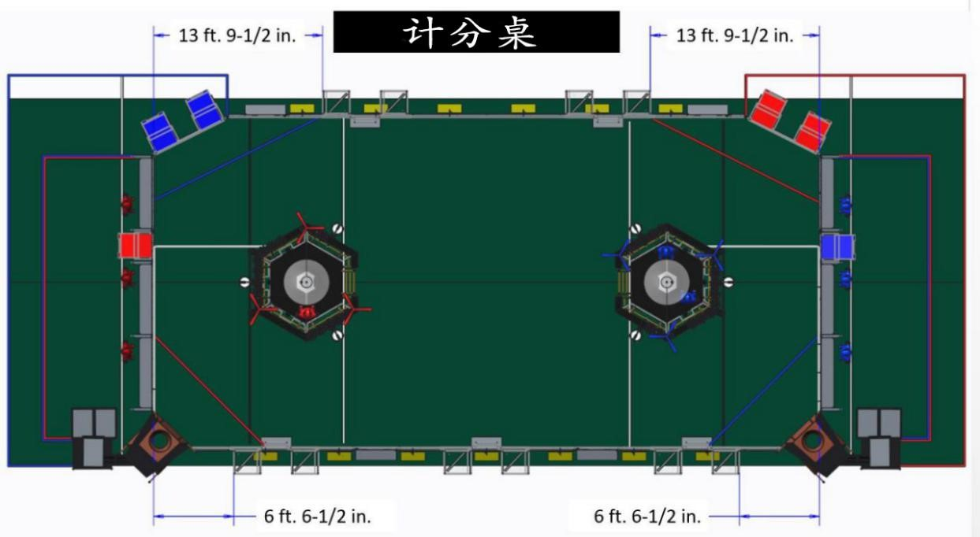

11）、联盟墙

可以将机器人与操控组（除飞行员外）分开的物理结构，包括了一个锅炉，三个工作站, 一个溢出补给站和一个返场补给站。

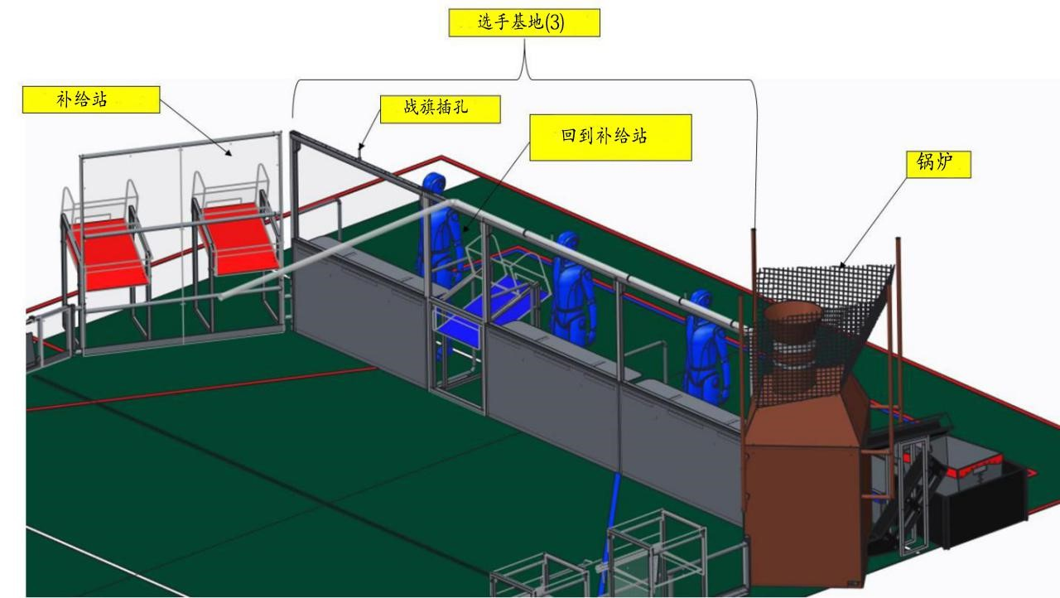

12）、比赛用件

燃料

燃料将用来制造生成蒸汽以供给飞船，每个燃料质量为 2.6 盎司（~ 74 克）。



齿轮

齿轮是一个有齿的轮子，它将用来启动飞船上的旋翼。每一个齿轮都是用金色（pantone 色卡 PMC 124C）聚丙烯材料制造而成。它们有 10 个齿，直径为 11 英寸（~ 28 厘米），齿轮的节径直径为 10 英寸（~25 厘米），厚 2 英寸（~ 5 厘米）。每个齿轮重 18.4 盎司（~ 0.5 千克）。

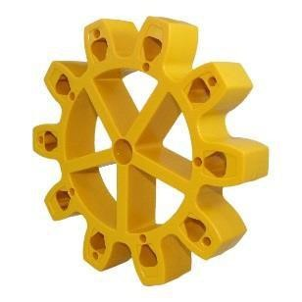

13）、视觉识别目标

视觉识别目标被标识为 3M 8830 Scotchlite 反光材料。它突显了高效率开口球门得分区和升降机桩的位置。

高效率开口球门得分区的视觉识别目标的目标由两个水平的圆环组成。第一个圆环宽 4 英寸（~ 10 厘米），且 高边缘距离地毯上 7 英尺 4 英寸（~ 224 厘米）。第二个圆环宽 2 英寸（~ 5 厘米），且 高边缘距离地毯上 6 英尺 8 英寸（~ 203 厘米）

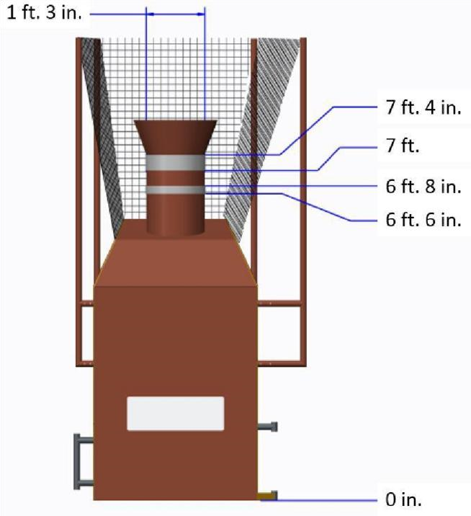

升降机桩的两侧也都有视觉识别目标。升降机桩上的视觉识别目标是一些宽 2 英寸（~ 5 厘米）、高 5 英寸（~ 13 厘米）的矩形图案。他们位于距离地毯上方 103⁄4 英寸（~ 27 厘米），同时相隔 101⁄4 英寸（~ 26 厘米）（外部尺寸）。

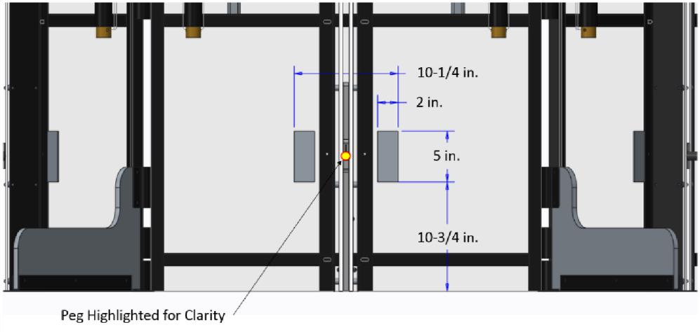

**十四、安全保障**

1.各赛项应根据赛项具体特点做好安全事故应急预案。

2.赛前应组织安保人员进行培训，提前进行安全教育和演习，使安保人员熟悉大赛的安全预案，明确各自的分工和职责。督促各部门检查消防设施，做好安全保卫工作，防止火灾、盗窃现象发生，要按时关窗锁门，确保大赛期间赛场财产的安全。

3.竞赛过程中如若发生安全事故，应立即报告现场总指挥，同时启动事故处理应急预案，各类人员按照分工各尽其责，立即展开现场抢救和组织人员疏散，最大限度地减少人员伤害及财产损失。

4.竞赛结束时，要及时进行安全检查，重点做好防火、防盗以及电气、设备的安全检查，防止因疏忽而发生事故。

**十五、经费概算**

本赛项经费实行统筹管理。以下预算仅供参考。

**赛项经费预算一览表**

|  |  |  |
| --- | --- | --- |
| **序号** | **预算项目** | **金额（万元）** |
| 1 | 专家、裁判费（含交通费） | 10 |
| 2 | 赛务筹备费 | 10 |
| 3 | 大赛器材、场地准备、场馆租用、宣传费用 | 30 |
| 4 | 机动 | 5 |
| 合计 | | 55 |

**十六、比赛组织与管理**

本赛项组织机构包括赛项执行委员会、赛项专家组和赛项承办院校。

（一）赛项执行委员会

各赛项执行委员会全面负责本赛项的筹备与实施工作，接受大赛执委会领导，接受赛项所在分赛区执委会的协调和指导。

（二）赛项专家组

由赛事组委会以及来自于企业、高职、本科院校的专家共同组成大赛专家组，组织整个大赛。

赛项专家组在赛项执委会领导下开展工作，负责本赛项技术文件编撰、赛题设计、赛场设计、设备拟定、赛事咨询、技术评点、赛事成果转化、赛项裁判人员培训、赛项说明会组织等竞赛技术工作；同时负责赛项展示体验及宣传方案设计。赛项专家组人员须报大赛执委会办公室核准。

（三）承办校

在赛项执委会领导下，负责承办赛项的具体保障实施工作，与合作企业配合完成大赛场地铺设、大赛设备的安装调试、大赛后勤服务工作等。

（四）监督组

大赛执委会派出监督组对赛项实行全过程监督，负责对指定赛区、赛项执委会的竞赛筹备与组织工作实施全程现场监督。

（五）仲裁组

赛项仲裁工作组在赛项执委会领导下开展工作，并对赛项执委会负责。

**十七、教学资源转化建设方案**

赛项形成和集结了丰富的教学资源，主要方案是：

1.大赛前由牵头负责申办本次赛项的全国职业教育教学指导委员会组建教学成果建设团队（专业教师、行业专家、企业工程师），负责收集比赛信息（文本、资料、图片、动画、录像等）；

2.结合竞赛设备，完善机器人和专业建设和课程建设；

3.团队参与竟赛设备的二次开发设计，开发设计基于工作过程的教学情境；

4.结合竞赛设备编写适合于高职教学的立体化教材；

5.建立网络共享型教学资源包，提供动态资源信息。

6.根据几年来机器人大赛的情况，形成机器人使用的典型案例（包括各种极具特色的典型上部机构、典型比赛策略、控制系统设计、各种传感器使用等），编写机器人实训教材，设计和建设机器人和机电实训室，确定完善的实训项目，可供职业学校进行机器人技术教学与考核。

7.其他：根据竞赛选拔出来的优秀作品，有机会被国际领先行业进行创意或者产品收购，形成竞赛资源转化的资金回流；优秀的学生也将有机会前往行业内先进单位进行实习的机会，提升就业竞争力；赛事组委会所提供的证书及证明文件，也将在学生申请国际优秀院校提供有力支撑。

**十八、筹备工作进度时间表**

依据赛项筹备工作，制定筹备工作时间进度表。

2017年9-10月，组织行业、企业专家和院校代表完成竞赛规程的完善修订工作，交由教育部发布；

2017年10-11月，完成相应免费培训工作；组建赛项技术工作团队，开展赛项准备和筹备工作；

2017年11月上旬，组建竞赛裁判团队，报全国职业院校技能大赛组委会审核；

2017年11月中旬，专家组公布样题，开始组建竞赛题库；

2018年5月-9月下旬，竞赛项目实施；

2018 年10月， 竞赛项目总结；

2018 年12月，围绕本竞赛项目的相关教学成果研讨会及展示等活动。

**十九、裁判人员建议**

（一）裁判人员要求

裁判组工作实行“裁判长负责制”，设裁判长1名，全面负责赛项的裁判与管理工作。建议裁判人员需具备：机械设计制造及其自动化知识、计算机理论知识和企业应用技术实际经验的人员担任，具有中级以上专业技术职称。

具体人员由高校教师、行业专家、企业工程技术人员和高职院校教师组成，以便从不同角度综合评价学生，使之更为合理。

（二）人员数量

按60个代表队测算，需要有18个裁判员。

|  |  |  |  |  |
| --- | --- | --- | --- | --- |
| **裁判类型** | **专业技术方向** | **知识能力要求** | **专业技术职称**  **（职业资格等级）** | **人数** |
| 现场裁判 | 机电一体化、电气自动化、工业机器人 | 大学本科以上学历，从事工业机器人、自动化、电气相关工作5年以上 | 中级及以上职称或高级技师 | 12 |
| 检录 | 机电一体化、电气自动化 | 大学本科以上学历，从事工业机器人、自动化、电气相关工作3年以上 | 中级及以上职称或高级技师 | 2 |
| 加密 | 信息技术、测算、精算专业 | 大学本科以上学历 | 中级及以上职称或高级技师 | 2 |
| 记分 | 无特殊要求 | 无特殊要求 | 中级及以上职称或高级技师 | 2 |
|  | 合计 |  |  | 18 |

（三）裁判人员条件

1.热爱裁判工作，具有良好的职业道德和职业操守，学风严谨，办事公正，坚持原则，责任心强；

2.具有高级技师以上职业资格或中级以上专业技术职务，熟悉机电一体化相关的专业知识和操作技能；

3.具有丰富的考评工作经验，能够独立进行评判和评价工作，具有一定的组织管理能力；

4.自觉遵守裁判工作守则和有关规章制度，原则性强。

5.本人自愿、工作单位支持，并能按要求承担和完成所委托的裁判工作。

**二十、其他**

赛项专职联络人员：